Núcleo Amerindia-Guatemala y Red Teológico-Pastoral

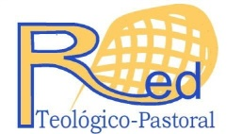

Tel: 40158186 - 41287432

Correo electrónico: [amerindiaguatemala2019@gmail.com](mailto:amerindiaguatemala2019@gmail.com)

CIRCULAR No. 2 - 2019

Guatemala, 20 de marzo de 2019

Estimadas amigas, estimados amigos:

Saludos cordiales.

Nos dirigimos a ustedes para manifestarles que el día viernes 22, y sábado 23 de marzo, estará en el Instituto Centroamericano de Ciencias Religiosa (ICCRE), el teólogo y sacerdote José María Vigil cmf, conocido por todxs nosotrxs a través de su prolija producción teológica en relación a la espiritualidad de la liberación, el pluralismo religioso y los nuevos paradigmas; asimismo su gran aporte desde la Agenda Latinoamericana Mundial y la Asociación de Teólogxs del Tercer Mundo.

Quienes lo conocemos y hemos tratado de acompañar para promocionar una Iglesia de Opción por los Pobres, sabemos que teólogos-as como José María Vigil deben ser escuchados. Por ello les invitamos. Se puede asistir uno de los dos días, puesto que se repetirá el taller en cada día.

Agradecemos al ICCRE la oportunidad de abrir sus puertas para lxs interesdxs, que esperamos, seamos muchxs.

En archivo adjunto se envía una bibliografía que coadyuva la temática que será abordada. El lugar, la hora, la dinámica, por favor leerla en el afiche siguiente:

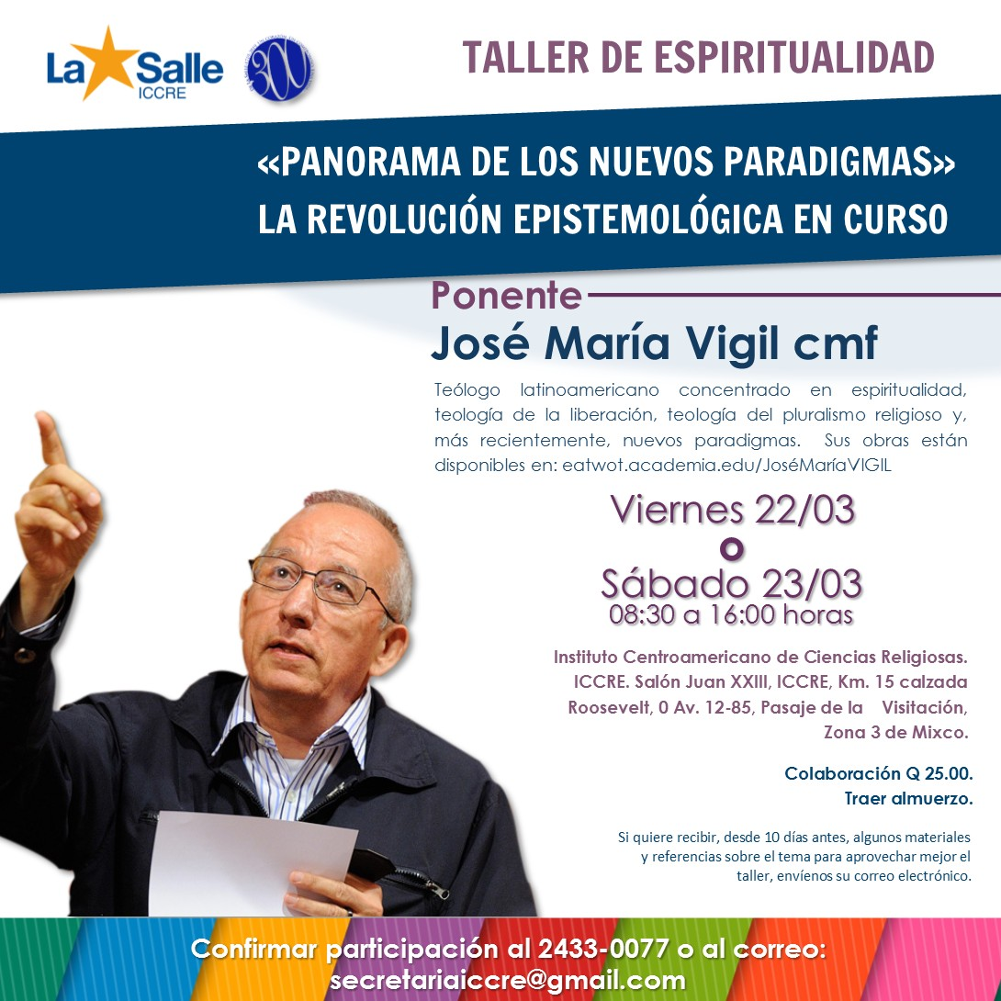

De igual manera, agradecemos a todxs aquellxs que seguimos haciendo presencia en CENTINELAS.

Agradeciendo su atención:

Núcleo Amerindia-Guatemala y Red Teológico-Pastoral



Tel: 40158186 - 41287432

Correo electrónico: [amerindiaguatemala2019@gmail.com](mailto:amerindiaguatemala2019@gmail.com)